下 選 管 第１２号
明 推 協 第 ２号
令和7年（2025年）1月10日

各 学 校 長 様

下関市選挙管理委員会
委員長 大 森 宏
（ 公 印 省 略 ）

下関市明るい選挙推進協議会
会 長 千 葉 潤一郎
（ 公 印 省 略 ）

令和７年度主権者教育に係る出前授業について（ご案内）

明るい選挙の推進につきましては、平素より格別のご協力とご配慮をいただき、厚くお礼申し上げます。
さて、令和７年度も明るい選挙推進事業の一環として、主権者教育に係る出前授業を行っております。
本市選挙管理委員会におきましては、令和３年度から「下関市選挙啓発サポーター」による選挙啓発事業を実施しており、若年世代の投票率を向上させるための企画の立案などの活動を行っております。
その活動の一環として、下関市選挙啓発サポーターが自ら授業内容を考え、講師を務める出前授業を行っております。
つきましては、貴校における主権者教育として、本出前授業をご利用いただきますよう、よろしくお願い申し上げます。

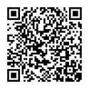
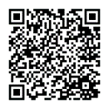
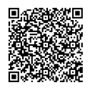
〒750-0008 山口県下関市田中町５番６号
下関市選挙管理委員会事務局 担当：松田
TEL 083-231-2415(直) FAX 083-231-1915
Eﾒｰﾙ senkyo@city.shimonoseki.yamaguchi.jp

